Registos para Controlo de Fumo compartimento único (com aprovação CE)

Descrição
Registo retangular do tipo multilâminas, com caixa e lâminas integralmente em chapa de aço galvanizado, de profundidade reduzida (200mm) e área de passagem maximizada.
A sua principal função é permitir levar ar novo e remover fumo da(s) zona(s) sinistradas, com o objetivo de manter livres de fumo os caminhos de fuga.
Tendo em linha de conta a necessária integração, destes registos, no sistema de desenfumagem geral (descrito nesta memória descritiva) deverão os mesmos incluir um atuador elétrico reversível (sem mola de retorno) com aprovação específica para este tipo de aplicações - segurança contra incêndios.
Deverão ter classificação E600 120 (V_{ed} - h_{od} , i ↔ o) S1500 C_{mod} AA Single de acordo com a norma EN 13501-4 passada por entidade competente reconhecida no espaço europeu. Esta classificação assegura uma integridade ao fogo durante pelo menos 120 minutos independentemente da localização e posição de montagem.

Importante:
Cada registo deverá ter uma etiqueta apensa ao corpo do mesmo da responsabilidade do fabricante onde se identificam as seguintes informações obrigatórias por lei:
- Identificação do fabricante e país de origem
- País onde irá ser montado
- Declaração de desempenho (DoP) – em Português
- Norma harmonizada: EN12101-8:2011
- Ano de fabrico

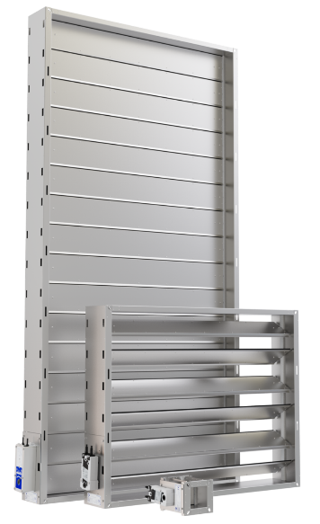
Características técnicas
Corpo do registo
- Próprio para montagem em condutas de extração de ar – no seu interior ou à face.
- Tamanhos nominais de 100 x 100 a 1250 x 2560.
- Corpo e lâminas em chapa de aço galvanizado.
- Lâminas com sistema de vedação a 2 níveis.
- Controlo remoto através de atuador elétrico.
- Nível de pressão 2 (pressão diferencial operacional -1000 a 500 Pa)
- Atuação automática.
- Fuga através das lâminas com classificação B (EN 1751)
- Número de ciclos de abertura e fecho: 10.000
- Coeficiente de passagem (Cmod) ajustável - permite o ajuste de posições intermédias da lâmina para o controlo de caudal de ar.

Atuador elétrico
- Atuador elétrico com aprovação específica para aplicações em registos de desenfumagem com as seguintes características:
- Alimentação a 24 VAC/CC (10 VA) ou 230 VAC (15VA), de acordo com o sistema de comando e monitorização.
- Sem mola de retorno – não tem posição de segurança – poderá estar aberto ou fechado de acordo com a estratégia de combate ao incêndio, pré-definida.
- Tempo de atuação inferior a 60 segundos.
- Binário de acordo com área do registo.
- Incluir dois interruptores auxiliares para sinalização remota de registo totalmente aberto ou totalmente fechado.
- Número de ciclos (aberto/fechado) de vida útil: superior a 10.000.
- Livres de manutenção.

Grelha de proteção
O registo de desenfumagem terá uma grelha terminal da mesma dimensão deste que poderá ser to tipo rede, retícula, chapa perfurada ou lâminas horizontais com passo de 12,5mm ou 25mm.

Aprovações
Declaração de desempenho de acordo com o Regulamento Europeu de Produtos para Construção.
Classificação E600 120 (V_{ed} - h_{od} , i ↔ o) S1500 C_{mod} AA Single de acordo com EN 13501-4 e EN 12101-8.
Resistência ao fogo testado de acordo com EN 1366-10 e EN 1366-2, com lâmina em esforço, durante 10.000 ciclos.

Montagem
Os registos de controlo de fumos sendo órgãos de segurança contra incêndios devem ser montados sob orientação de pessoal qualificado e credenciado. Deverão ser cumpridas as recomendações do fabricante descritas no Manual de Instalação e Operação – este deve ser obrigatoriamente escrito em Português.
Durante a montagem o registo não pode sofrer qualquer deformação, pois tal conduziria a um deficiente funcionamento do mesmo pondo em causa a resistência ao fogo da compartimentação requerida no projeto de SCIE.
Devem ser seguidas estritamente as recomendações do fabricante quanto à montagem destes registos nos locais indicados nas peças desenhadas.
A alimentação elétrica deverá provir de sistemas ininterruptos – alimentação socorrida – de modo a garantir a funcionalidade destes dispositivos em caso de incêndio.

Marca de referência Trox Technik
Distribuidor Contimetra / Sistimetra
Modelo EK-JS

/corta_fogo_e_fumo/ek_js.docx

